HERRAMIENTA CASE PARA MODELADO DE LOGISTICA DE DISTRIBUCION APLICANDO MDA

Especificación del Caso de Uso y Realización: Mostrar resultados obtenidos de la plataforma AMM

Versión <1.0>

Historia de Revisiones

|  |  |  |  |
| --- | --- | --- | --- |
| **Fecha** | **Versión** | **Descripción** | **Autor** |
| <17/10/09> | <1.0> | <Versión Inicial> | <Juan Carlos Mesa B> |
|  |  |  |  |
|  |  |  |  |
|  |  |  |  |

Tabla de Contenido

1. Introducción 4

1.1 Propósito 4

1.2 Alcance 4

1.3 Definición, Acrónimos y Abreviaturas 4

1.4 Referencias 4

2. Funcionalidad 4

2.1 Consumir Herramienta de optimización de modelos matemáticos (AMM). 4

3. Requerimientos que Utiliza 5

3.1 <Uso del Primer Requerimiento> 5

4. Flujo de Eventos 5

4.1 Entradas 5

4.1.1 Información resultado de ejecución de AMM 5

4.2 Salidas 5

4.2.1 Información en términos de lógica de negocio. 5

4.3 Flujo Básico 5

4.3.1 El usuario selecciona en el menú File -> New Ver resultado de modelado. 5

4.3.2 El sistema consume información resultado de la plataforma AMM. 5

4.3.3 El sistema procesa información resultado. 5

4.3.4 El sistema muestra información en términos de la lógica de negocio. 5

4.3.5 El usuario observa resultados y toma decisiones 5

4.4 Flujos Alternativos 5

4.4.1 El usuario puede cancelar la ejecución del modelo matemático. 5

4.5 Manejo de Situaciones Anormales (casos de excepción) 5

4.5.1 En el paso 4.3.2 si la información no está generada enviara un mensaje de No hay información para mostrar. 5

4.6 Criterios de Aceptación 6

4.6.1 El sistema muestra información resultado del AMM en PDF. 6

5. Pre-condiciones 6

5.1.1 Debe existir información generada pro AMM. 6

6. Post-condiciones 6

6.1.1 Información representada en formato PDF. 6

7. Especificaciones de la Realización 6

7.1 Caso de uso Mostrar resultados obtenidos de la plataforma AMM 6

7.2 Mostrar resultados obtenidos de la plataforma AMM 7

7.3 Diagrama de secuencia 8

Especificación del Caso de Uso y Realización

Mostrar resultados obtenidos de la plataforma AMM

# Introducción

## Propósito

El objetivo principal del caso de uso Mostrar resultados obtenidos de la plataforma AMM es evaluar y analizar el comportamiento del sistema necesario desde la perspectiva del usuario final para obtener los objetivos relacionados con el caso de uso, y aprobar, la descripción del comportamiento del sistema.

## Alcance

Al alcance se encuentra definido al proyecto de Business CASE

## Definición, Acrónimos y Abreviaturas

Ver el documento *Glosario.doc*

## Referencias

Ver el documento *Visión.doc*

# Funcionalidad

## Consumir Herramienta de optimización de modelos matemáticos (AMM).

Corresponde al caso de uso en donde el sistema toma información resultado de la herramienta de optimización de modelos matemáticos, esta es interpretada y mostrada como resultado del modelo ingresado inicialmente, permitiendo proponer la mejor ruta de optimización para cada centro de distribución y su flota vehicular

|  |  |  |  |
| --- | --- | --- | --- |
| **Categoría (Visible/No Visible)** | **Tipo (Necesario/Deseable)** | **Prioridad (Alta/Media/Baja)** | **Crítico**  **(SÍ/NO)** |
| Visible | Necesario | Alta | Si |

# Requerimientos que Utiliza

## <Uso del Primer Requerimiento>

|  |  |
| --- | --- |
| **Identificador** | **Nombre** |
| HCLCHO | Consumir Herramienta de Optimización de Modelos Matemáticos (AMM) |

# Flujo de Eventos

## Entradas

### Información resultado de ejecución de AMM

## Salidas

### Información en términos de lógica de negocio.

## Flujo Básico

### El usuario selecciona en el menú File -> New Ver resultado de modelado.

### El sistema consume información resultado de la plataforma AMM.

### El sistema procesa información resultado.

### El sistema muestra información en términos de la lógica de negocio.

### El usuario observa resultados y toma decisiones

## Flujos Alternativos

### El usuario puede cancelar la ejecución del modelo matemático.

## Manejo de Situaciones Anormales (casos de excepción)

### En el paso 4.3.2 si la información no está generada enviara un mensaje de No hay información para mostrar.

## Criterios de Aceptación

### El sistema muestra información resultado del AMM en PDF.

# Pre-condiciones

### Debe existir información generada pro AMM.

# Post-condiciones

### Información representada en formato PDF.

# Especificaciones de la Realización

## Caso de uso Mostrar resultados obtenidos de la plataforma AMM

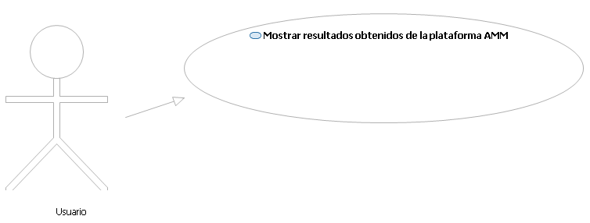

Caso de Uso Mostrar resultados obtenidos de la plataforma AMM

## Mostrar resultados obtenidos de la plataforma AMM

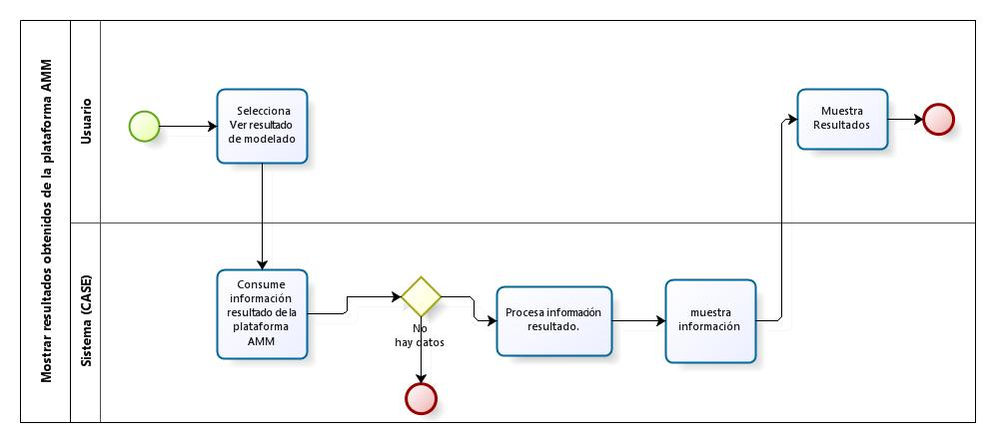

Start_24Inicio

Task_None_24 Selecciona Ver resultado de modelado

El usuario selecciona en el menú File -> New Ver resultado de modelado.

Task_None_24Consume información resultado de la plataforma AMM

El sistema consume información resultado de la plataforma AMM.

Gateway_Data_Based_24 hay datos

Existe información generada por AMM

End_24Fin No hay datos generados por AMM

Task_None_24Procesa información resultado.

El sistema procesa información resultado.

Task_None_24Muestra Resultados

El usuario recibe resultados y toma decisiones

End_24Fin (exitoso)

Lane_24Usuario

Lane_24 Sistema (CASE)

## Diagrama de secuencia

